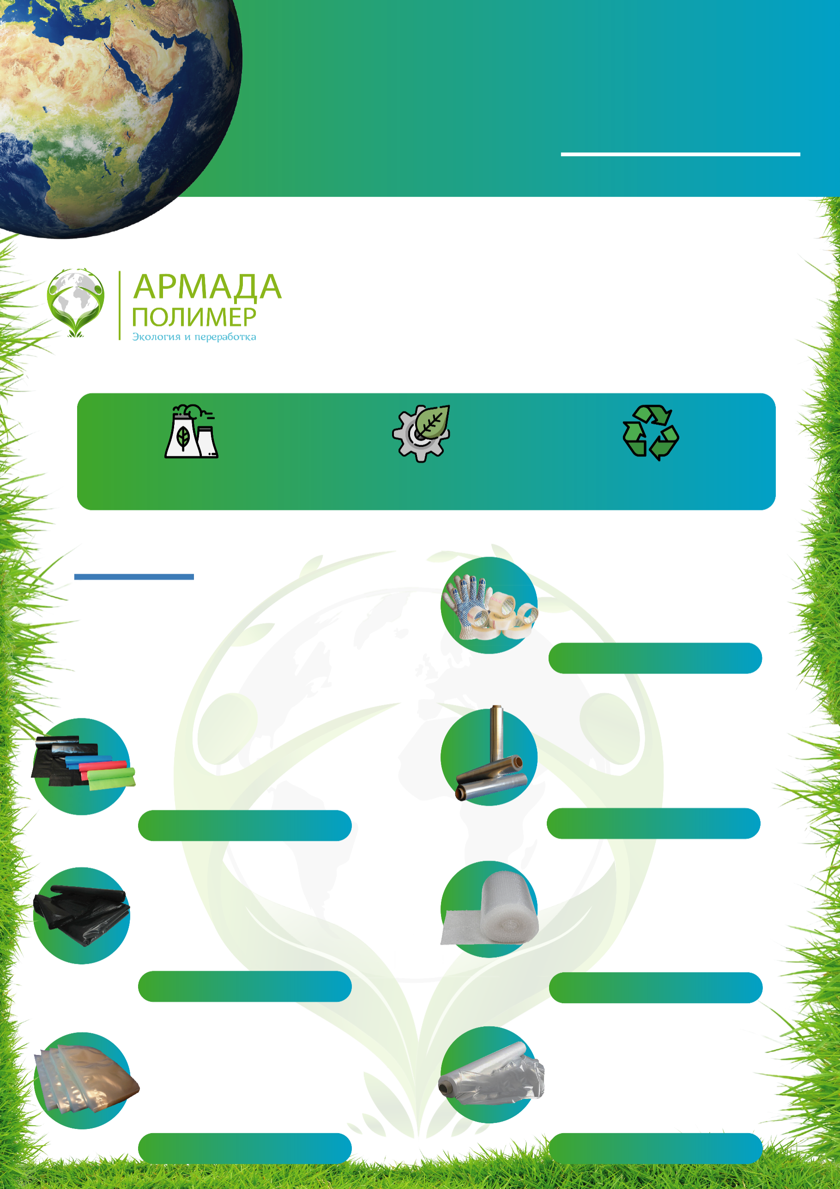

Продукцию, изготовленную из первичного и вторичного (переработанного) сырья, с нашего производства
Продажа полимерной продукции
от завода производителя из вторичного сырья
Договорная стоимость

Договорная стоимость

Договорная стоимость

Договорная стоимость

Договорная стоимость

Договорная стоимость

Договорная стоимость
Вкладыши и грузонесущие пакеты
Любой цвет
Любой цвет
Любой цвет
Любой цвет
Любой цвет
Любой цвет
Высокая прочность
Низкая стоимость
Всегда в наличии
Пакеты под мусор (ПВД) в рулоне
и планшете 60-360 литров
Высокая прочность
Низкая стоимость
Всегда в наличии
Техническая пленка
(рукав-полурукав) -полотно
Высокая прочность
Низкая стоимость
Всегда в наличии
Воздушно-пузырчатая пленка
Двухслойная
Трехслойная
Всегда в наличии
Отличное растяжение
Низкая стоимость
Всегда в наличии
Стрейч пленка
техническая (вторичная)
Пакеты под мусор (ПНД) в рулоне
и планшете 20-160 литров
Высокая прочность
Низкая стоимость
Всегда в наличии
Низкая стоимость
Всегда в наличии
Перчатки ПВХ / Скотч /
Мешки полипропиленовые
Мы предлагаем
Производство из
вторичного сырья
Производство из
первичного сырья
Собственное
производство
Армада-Полимер специализируется на производстве полимерной продукции из вторичного сырья и переработке полимерных материалов.
Собственная сырьевая и заготовительная база, большие объемы перерабатываемой продукции, свой станочный и автомобильный парк, большой опыт в переработке полимеров, индивидуальный подход к каждому клиенту, большие производственные возможности

